**Ingeniería en Software y Sistemas Computacionales**

**Evaluación Parcial I**

Asignatura: Estructura de Datos.

Responsable: Julio Cesar Martinez Ramírez.

Grupo: 302.

**Instrucciones:**

1. Lea detenidamente los enunciados y algoritmos solicitados.
2. Las dudas generadas se explicarán 5-10 minutos previos a comenzar el examen.
3. El examen comenzara después de solucionar las dudas del mismo.
4. La duración del examen es de 1hr y 50 min.
5. Las respuestas y/o algoritmos se enviarán al profesor como mensaje privado y/o e-mail una vez terminado el examen.
6. El formato del archivo enviado es: ED_<alumno>_1P.txt
7. Se sugiere usar SublimeText o algún otro editor de texto de su preferencia.
8. El documento de respuestas deberá incluir una línea de texto como comentario (usar //) por cada ejercicio, replicando el código de pregunta. Por ejemplo: // P1.
9. Considere todas las validaciones necesarias para los algoritmos.

**Listas enlazadas.**

***Contexto:***  *En la Universidad LaSalle Oaxaca hay un grupo de alumnos que están inscritos a la Licenciatura en Ingeniería de Software y Sistemas computacionales. El grupo consta de 22 alumnos. El departamento de Gestión Escolar pide a los alumnos de LISA de tercer semestre generar una estructura de datos que ayude a la gestión de los alumnos. Los campos que contiene que cada alumno incluya son:*

* *Nombre*
* *Apellido paterno*
* *Apellido materno*
* *Matricula*
* *Ingeniería*
* *Asignaturas*
  + *Asignatura_1*
    - *Calificacion_1*
    - *Calificacion_2*
    - *Calificacion_3*
    - *Calificacion_final*
  + *Asignatura_2*
    - *Calificacion_1*
    - *Calificacion_2*
    - *Calificacion_3*
    - *Calificacion_final*
  + *Asignatura_3*
    - *Calificacion_1*
    - *Calificacion_2*
    - *Calificacion_3*
    - *Calificacion_final*

*Donde la estructura asignatura a su vez contiene unas subestructuras para cada asignatura con sus respectivas calificaciones de evaluaciones parciales y su evaluación final.*

1. **(0.5pts)** A partir de los datos anteriores escriba las estructuras de datos necesarias para representar:
2. La información del alumno (estructura alumno y subestructuras).
3. El nodo que almacenara al alumno.
4. La lista de alumnos (lista simple).
5. **(0.5pts)** Escriba una función **lista_vacia** que devuelva VERDADERO si la lista de alumnos esta vacía o FALSE si la lista de alumnos al menos contiene un alumno.
6. **(3pts)** Escriba una función **ordenar_alumnos** que ordene la lista de alumnos alfabéticamente utilizando su campo apellido paterno.

**NOTA**: Se sugiere considera lo siguiente:

* Podría utilizarse los métodos de eliminar nodo e insertar nodo en la posición n.
* Usar el valor entero de la primera letra del apellido paterno, por ejemplo: MARTINEZ, su primera letra es **M** y tiene una representación de entero **77.** Usar la siguiente consulta: <https://elcodigoascii.com.ar/>

1. **(2pts)** Escriba un algoritmo que permita dividir el grupo en 2 subgrupos justo a la mitad, es decir, si en la lista actual hay 22 alumnos, se requieren 2 subgrupos (listas) que contengan 11 alumnos cada uno.

**NOTA**: Se sugiere usar la longitud de la lista dividido entre 2, para que el algoritmo funcione para cualquier longitud. Considere el siguiente diagrama:

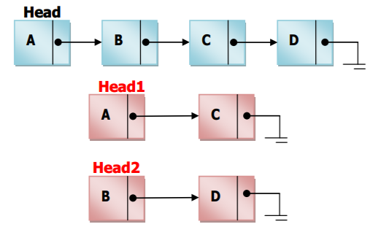

1. **(2pts)** Escriba una función que agregue un nuevo alumno a la lista.

NOTA: El nuevo alumno siempre debe agregarse al final de la lista.

1. **(2pts)** Escriba una función que de baja (eliminar) a un alumno.

NOTA: La función debe buscar al alumno por su matrícula y eliminarlo de la lista

**Adicional**

Escriba una función que calcule el promedio general de un alumno solicitado es decir,

Asignatura_1_promedio = (Calificacion_1 + Calificacion_2 + Calificacion_3 + Calificacion_final)/4

Asignatura_2_promedio = (Calificacion_1 + Calificacion_2 + Calificacion_3 + Calificacion_final)/4

Asignatura_3_promedio = (Calificacion_1 + Calificacion_2 + Calificacion_3 + Calificacion_final)/4

Promedio_general = (Asignatura_1_promedio + Asignatura_2_promedio + Asignatura_3_promedio)/3

La función debe recibir la matricula, buscar el alumno y calcular el promedio.